**浅谈民用无人机的数据链及其技术**

无人机（unmanned aerial vehicle 或 drone）是一种由无线电遥控设备或自身程序控制装置操纵的无人驾驶飞行器。无人机用途广泛，成本低，效费比好；无人员伤亡风险；生存能力强，机动性能好，使用方便，在现代战争中有极其重要的作用，在民用领域更有广阔的前景。随着无人机技术的不断进步，飞控、传感器、定位导航、通信、智能控制、能源成为制约其发展推进的关键技术。下面介绍下民用无人机中的通信数据链技术。一个典型的无人机飞行控制系统如下图所示：

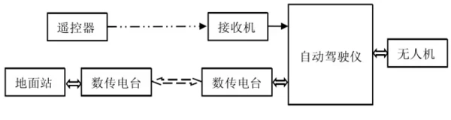

图1.无人机飞行控制系统组成框图

自动驾驶仪（飞控）：是整个无人机的控制中心，是无人机最为关键核心设备。它的作用是传递、处理遥控器和地面站发来的控制信息，综合处理加速度计、陀螺仪、高度计、空速计、GPS模块等传感器的输出信息，获得无人机位置、姿态等飞行数据，并输出控制无人机的信号。典型的参见下图：

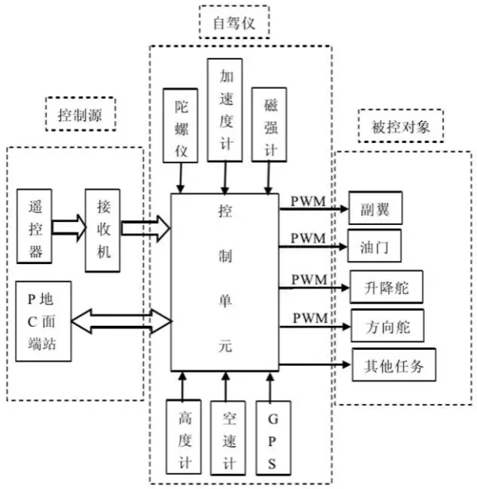

图2.无人机自动驾驶仪（飞控）实现框图

数传电台：在无人机技术中常常被称为数据链电台，此类设备一般采用数字信号处理方法进行无线电通信，使用前向纠错、均衡软判决等算法实现遥控遥测数据的无线传输。数传电台有两部分，一部分在地面端连接PC机（地面站），另一部分在无人机上连接自动驾驶仪。从上图可以看出，在无人机飞行控制系统中电台起到至关重要的数据传输作用。数据链的性能将直接影响到控制半径、控制稳定性、应变能力、定位导航精度、协同作战（协同作业）、编队组网能力。军事应用中还将影响到信息安全、隐蔽性、电子战能力、抗干扰能力等多项指标。

无人机数据链是一个多模式的智能通信系统，不同的用户需求需要不同的数据链工作参数，包括：通信协议、工作频率、调制特性、网络结构、电子战特性等从而达到远距离、安全、可靠通信或节省通信资源的目的。在民用无人机领域，目前各国并没有推出标准化的数据链，各个厂家均是根据自身产品的业务需求使用数传电台对数据链进行定制。

无人机数据链按照传输方向可以分为：上行链路和下行链路。上行链路主要完成地面站到无人机遥控指令的发送和接受，下行链路主要完成无人机到地面站的遥测数据以及红外或其他信息的发送和接收，并根据定位信息的传输利用上下行链路进行测距，数据链性能直接影响到无人机性能的优劣。**中国作为无人机大国，数据链方面长期以来却一直在民用无人机领域大量使用国外产品，比如Digi、Microhard等品牌。**

针对数据链、数传、电台这几个名词非要区分的话，可以表述如下：

（1）电台是用于传输信息（话音、报文、数据等）专用无线电设备；

（2）数传是功能更窄的数传电台产品；

（3）数据链是根据具体需求将电台或数据设备连同其他专用功能设备进行专业化或通用化定制而组成的特定网络化通信产品体系，数据链往往包含两台或多台电台及相关设备，属于应用层面的含义，可以把数据链简单想象成在无人机和地面站之间像一条风筝线一样把无人机牢牢拴住的那条风筝线。